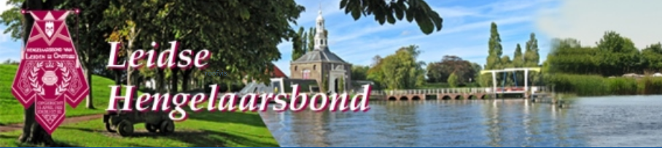

Oproep voor informatie t.b.v. komend jubileumboek 100 jaar HBVLO

Beste sportvissers,

De HBVLO is opgericht in 1922 en bestond vorig jaar dus al 100 jaar.
Met de opening van het nieuwe clubhuis in de zomer van 2023, zal dit uitbundig worden gevierd.

Als onderdeel van de viering, zal een jubileumboek verschijnen, waaraan op dit moment hard wordt gewerkt.
Met het 75-jarig bestaan in 1997, verscheen voor het laatst een jubileumboek. Schitterend samengesteld.

Het bestuur heeft mij gevraagd, mee te werken aan het boek en mede-contactpersoon te zijn voor mensen, die een bijdrage hebben of weten voor het boek.
Er wordt namelijk naarstig gezocht naar zaken, om aandacht aan te besteden in het boek. Die zoektocht gaat om informatie, spullen en materiaal, uit (in het bijzonder) de vroege tijd.
Bijvoorbeeld alles rond de verenigingen die aan de basis hebben gestaan van de HBVLO, namelijk “Hengelsport” en de “D.V.V”.
Maar ook van de vele andere visclubs in Leiden, zoals “De Brasem”, “D.V.S”, “Onder Ons”, “de Bliek”, “Haal Op”, “Sport en Genoegen” etc.
Ook dingen als oude foto’s, brochures, brieven, medailles, vistonnetjes, wormendozen, insignes, vaandels etc.
Wilt of kunt u niet (tijdelijk) afstand doen van het originele materiaal, dan zijn foto’s daarvan uiteraard ook welkom .
Desnoods kunnen die bij u thuis worden gefotografeerd. Wilt u iets vertellen, wat van belang kan zijn voor het boek, dan kan dat zeker ook.

N.B. Naast sportvisser, ben ik ook een enthousiast verzamelaar op het gebied van de vroege Nederlandse hengelsport.
Met mijn verzameling probeer ik een beeld op te bouwen van de historie van oude hengelsportverenigingen.
Ik kan daaruit putten voor het boek. Ik weet echter maar een klein deel en er moet natuurlijk nog veel en veel meer zijn, bij sportvissers, zoals u.

In de hoop dat u een bijdrage kunt leveren aan het boek,
Alvast hartelijk dank.

Met vriendelijke groet,
Michael Flipse
Tijgeroog 30
2719VE Zoetermeer
Tel. 06-44660377
Email: m.flipse@casema.nl

